2019年度

四川省资阳市雁江区网络化服务管理监管中心决算

目 录
第一部分 部门概况
一、基本职能及主要工作
二、机构设置
第二部分 2019年度部门决算情况说明
一、收入支出决算总体情况说明
二、收入决算情况说明
三、支出决算情况说明
四、财政拨款收入支出决算总体情况说明
五、一般公共预算财政拨款支出决算情况说明
六、一般公共预算财政拨款基本支出决算情况说明
七、“三公”经费财政拨款支出决算情况说明
八、政府性基金预算支出决算情况说明
九、预算绩效情况说明
十、其他重要事项的情况说明
第三部分 名词解释
第四部分 附件
附件1
资阳市雁江区网格化服务管理监管中心
2019年部门整体支出绩效评价报告
附件2
第五部分 附表
一、收入支出决算总表
二、收入决算表
三、支出决算表
四、财政拨款收入支出决算总表
五、一般公共预算财政拨款支出决算表
六、一般公共预算财政拨款基本支出决算表
七、一般公共预算财政拨款“三公”经费支出决算表
八、政府性基金预算财政拨款收入支出决算表

第一部分 部门概况

一、基本职能及主要工作
（一）主要职能。
1、贯彻执行区委、区政府关于网格化服务管理工作的决策部署，落实中央、省、市关于网格化服务管理的各项工作任务。
2、统筹协调全区网格化服务管理工作。
3、跟踪督办、考核问效分流指派给乡镇、街道办事处、行政管理部门、公共服务单位的办理事项。
4、培训、指导、考核问效网格服务员。
5、建立健全信息收集、分流指派、限时办结等工作制度，并认真组织实施，重大事项及时上报区委、区政府有关领导。
6、组织开展网格化服务管理工作调查研究，牵头解决突出问题，总结推广经验，探索创新举措。
7、负责网格化服务管理信息系统的升级建设。
8、承办网格化服务管理体系建设工作领导小组及办公室交办的其他事项。
（二）2019年重点工作完成情况。
2019年，区网格化服务管理工作，在市区两级党委、政府的正确领导下，在市区两级政法部门的具体指导下， 各级各部门的大力支持参与下，区网格监管中心继续把网格化服务管理工作视为创新社会管理的一项重要抓手，视为解决服务群众最后一公里的重要举措，在全区形成了“领导干部齐上阵、部门单位齐参与、市民群众齐行动”的网格化服务管理新局面。截至目前，全区共上报网格事件59986件，其中：报告突发事件154件，收集社情民意4544条，劝调矛盾纠纷2510件，宣传政策法规8829件次，开展民生服务15231件。参与治安防控4537次，“三项重点工作”走访特殊人群57798人次，走访社区服刑人员7249人次，走访率96%，走访吸毒人员42265次，走访率95%，走访刑释人员12849次，走访率96%，走访重精61207次，走访率96%。流动人口宣传核查16930次，签收率100%；出租房租住信息未完善比例9%。
（一）各级党政领导重视，促进工作开展。
一是市委政法委副书记白勇等领导一行多次莅临我区，就网格化服务管理工作开展情况及存在问题进行专题调研、座谈；二是政法委书记何瑜主持召开“2019年度政法工作大会”，全面安排部署全区2019年网格化服务管理工作；三是年初网格化服务管理中心召开职工大会，专题研究部署全年工作目标任务，并将《资阳市雁江区网格化服务管理中心2018年网格化服务管理工作总结及2019年工作计划》通过党政网发送给区级各部门、乡镇；四是继续将网格化服务管理工作纳入了区委、区政府的政务目标和综治目标进行了双重考核，有力地促进了我区网格化服务管理目标任务的完成；四是各镇乡网格化服务管理领导小组也高度重视网格化管理工作，陆续召开了网格化管理工作会议，安排部署了今年的网格化管理工作。
（二）强化培训，提高工作能力。
为进一步增强网格员的业务能力，一是区网格中心每季度对网格管理员进行一次业务培训，乡镇（办事处）分中心每月组织一次业务学习，社区管理站每周召开学习例会；二是区网格管理中心根据不同时期存在的不同问题，有针对性地邀请电信公司、公安、司法、卫生、环保、禁毒、防邪、食药等部门，提高他们的业务素质及工作能力；三是对分中心管理员的培训。根据分中心专职管理工作职责要求，分别于4月28日、7月5日，召集全体分中心专职管理员开展培训。进一步明确了专职管理员的工作职责和工作重心，强化了专职管理员如何管理指导本区域内网格员开展工作，对流动人口、特殊人群、事件处理等工作中存在的问题如何进行处理解决进行了培训，进一步增强了专职管理员的管理能力。四是区监管中心对农村兼职网格员手持终端机的使用、社区E通使用、事项上报、“三项重点”工作开展等相关知识进行了培训，培训人次达1100余次；五是为进一步提高网格员服务水平，提升网格员业务能力，我区举行了首届网格员大比武活动初赛及决赛。通过此次活动为网格员提供了交流学习、取长补短的机会，提升了网格员的业务技能，展现了网格员的风采形象。六是区网格管理中心针对新纳入网格化服务管理系统的消防和扫黑除恶等模块，对乡镇（办事处）网格管理员召开了培训会，会议就网格员在新增模块的工作职责、工作流程、工作重点及操作程序进行了培训。
（三）加强宣传，营造浓厚宣传氛围
一是更新了网格员公示牌。区网格管理中心重新制作了因损毁、网格员变动的公示牌，完善了新入网格员的工作证，公开网格服务事项、网格员的电话，进一步加深群众对网格员的认识；二是自我宣传。通过网格员“一日双巡”网格，着正装、发名片、提高上门服务质量争取群众口碑等方式搞好网格员的自身宣传，有效地提高了网格员的知晓率和群众的满意率；三是通过我区举行的首届网格员大比武活动初赛及决赛，区中心通过资阳大众网、资阳日报等媒体予以报道，充分运用各种宣传形式，进一步扩大网格工作的知晓度，充分展现了网格员“知民情、解民忧、暖民心”的服务宗旨。
（四）加强职能部门配合，形成工作合力
一是区网格化监管中心结合“三项重点工作”开展情况，针对雁江区存在的特殊人群基数录入不完全，服务记录少的情况，及时与“两所一院”沟通，落实了部门数据共享，每月提供更新数据，并为“两所一院”主管部门开通了查看下级部门“三项重点工作”数据的功能，便于督促镇乡（街道）三所开展工作。二是区管中心针对新纳入网格化服务管理系统的消防和扫黑除恶模块，对乡镇（办事处）网格管理员召开了培训会，会议就网格员在新增模块的工作职责、工作流程、工作重点及操作程序进行了培训。
（五）树立典型标杆，发挥引领示范作用
2019年我区网格工作有很大的成效，涌现出一大批省、市 、区级表彰的优秀网格员和先进集体，省消防委表彰的“省消防网格化优秀个人”4人，市综治委表彰的“先进集体”7个、“十佳网格”3个“十佳网格员”4人，市消防委员会表彰的“消防网格化先进集体”15个、“消防网格化优秀网格员”20人，区消防委员会表彰的“消防网格化先进集体”5个、“消防网格化优秀网格员”105人。通过党政网在全区通报，优秀网格员发挥先进激励作用，号召网格员向先进学习，向优秀靠齐，积极提升自我水平，激发了网格员工作积极性。
二、机构设置
雁江区网格化服务管理中心是区政府办公室管理的独立核算的财政全额拨款事业单位，核定事业编制7人。2019年底我单位在职职工3人。

第二部分 2019年度部门决算情况说明

一、收入支出决算总体情况说明
2019年度收入总计987.79万元、 支出总计976.11万元。2018年度收入总计1738.86万元、支出总计1088.67万元。与2018年相比，收入减少751.07万元，下降43.20% ，支出减少112.56万元，下降 10.34 %。主要变动原因是厉行节约，压减支出。

（图1：收、支决算总计变动情况图）（柱状图）
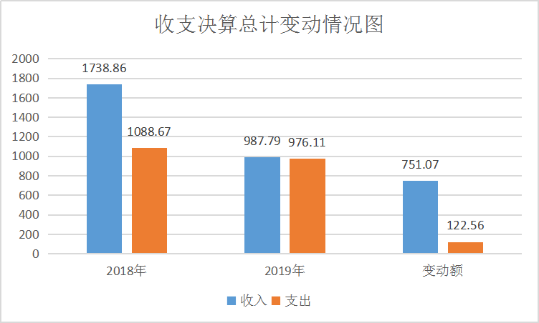

二、收入决算情况说明

2019年收入合计986.13万元，其中：一般公共预算财政拨款收入986.13万元，占100%。

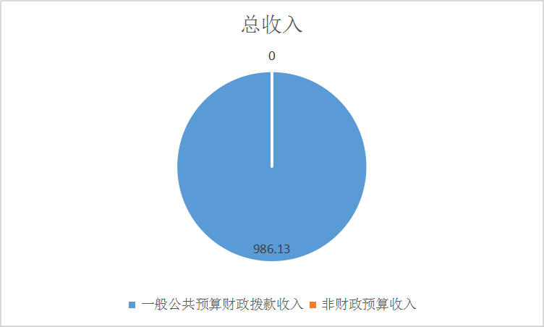

三、支出决算情况说明

2019年支出合计976.11万元，其中：基本支出48.46万元，占4.96%；项目支出927.65万元，占95.03%。

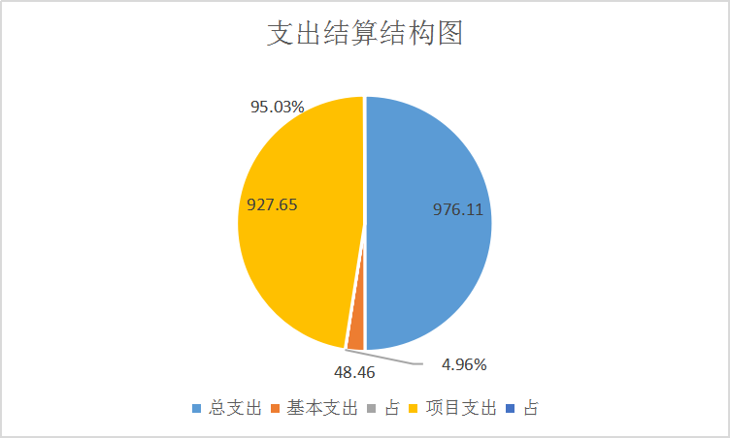

四、财政拨款收入支出决算总体情况说明
2019年度收入总计987.79万元、 支出总计976.11万元。2018年度收入总计1738.86万元、支出总计1088.67万元。与2018年相比，收入减少751.07万元，下降43.20% ，支出减少112.56万元，下降 10.34 %。主要变动原因是厉行节约，压减支出。
（图4：财政拨款收、支决算总计变动情况）（柱状图）
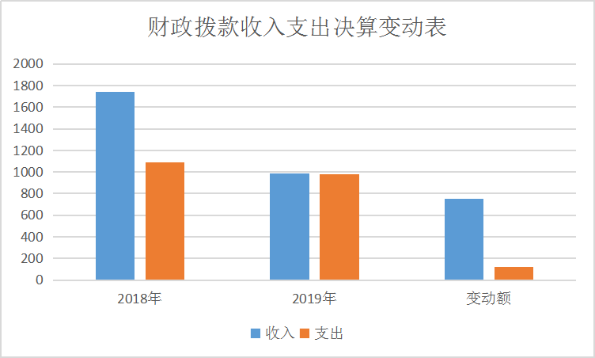

五、一般公共预算财政拨款支出决算情况说明

（一）一般公共预算财政拨款支出决算总体情况
2019年一般公共预算财政拨款支出976.11万元，占本年支出合计的100%。与2018年相比，一般公共预算财政拨款支出减少112.56万元，下降 10.34%。主要变动原因是厉行节约，压减支出。
（图5：一般公共预算财政拨款支出决算变动情况）（柱状图）
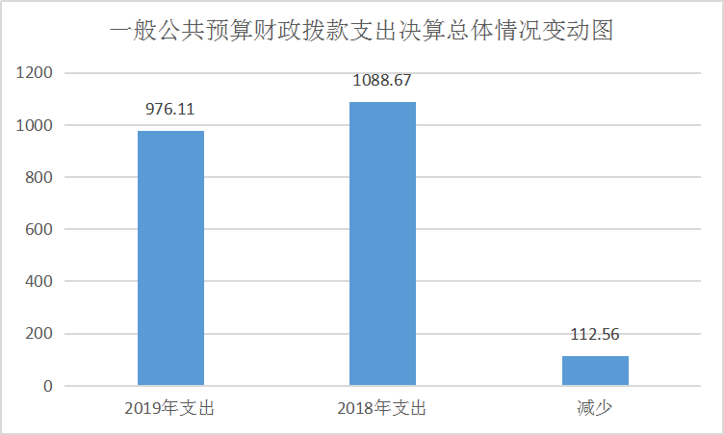

（二）一般公共预算财政拨款支出决算结构情况
2019年一般公共预算财政拨款支出976.11万元，主要用于以下方面：一般公共服务（类）支出968.19万元，占99.18%；社会保障和就业（类）支出4.33万元，占0.44%；医疗卫生与计划生育（类）支出1.93万元，占0.19%；住房保障（类）支出1.66万元，占0.17%。

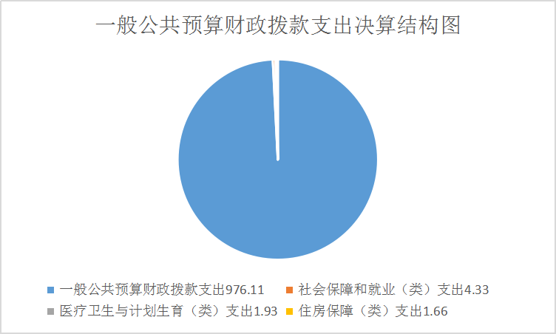

（三）一般公共预算财政拨款支出决算具体情况
2019年般公共预算支出决算数为976.11万元，完成预算100%。其中：
1.一般公共服务支出政府办公厅（室）及相关机构事务（款）事业运行（项）：支出40.55万元，占4.15%；主要用于基本工资、津贴补贴、办公费、邮电费、差旅费、公务用车运行维护费、其他交通费用、其他商品和服务支出等，完成预算119.40%。
2.一般公共服务支出政其他一般公共服务支出（款）其他一般公共服务支出（项）：支出927.65万元，占95.03%；主要用于网格化运转中的网格人员工资及保险，电信邮电费，保安公司管理费及其他费用，完成预算132.52%。
4.社会保障和就业支出（类）行政事业单位离退休（款）机关事业单位基本养老保险缴费支出（项）：支出4.33万元，占0.44%；主要用于实施养老保险制度后，主要用于按规定由单位缴纳的基本养老保险费支出，完成预算78%。
5. 医疗卫生与计划生育支出（类）行政事业单位医疗（款）行政单位医疗（项）：支出1.65万元，占0.16%；主要用于按规定由单位缴纳的基本医疗保险缴费支出。完成预算85%。
6. 住房保障支出（类）住房改革支出（款）住房公积金（项）：支出1.66万元，占0.17%。主要用于单位按人力资源和社会保障部、财政部规定的基本工资和津贴补贴以及规定比例为职工缴纳的住房公积金支出，完成预算50%。
（图七：一般公共预算财政拨款支出决算具体情况）（饼状图）
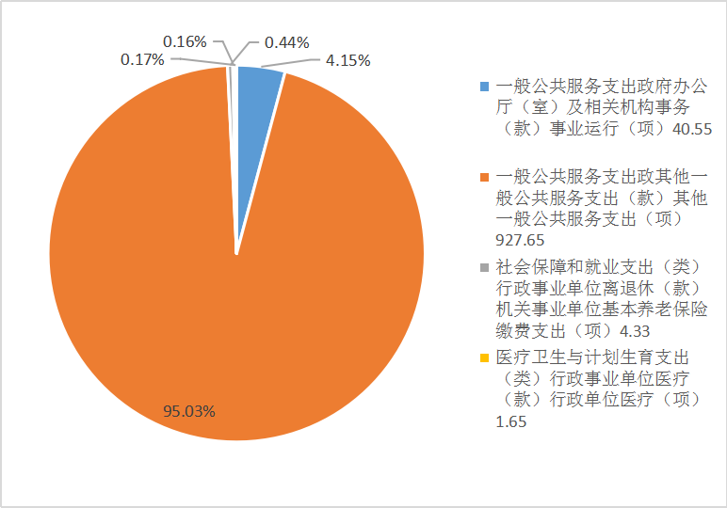

六、一般公共预算财政拨款基本支出决算情况说明
2019年一般公共预算财政拨款基本支出48.47万元，其中：
人员经费45.08万元，主要包括：基本工资、津贴补贴、奖金、绩效工资、机关事业单位基本养老保险缴费、基本医疗保险缴费职业年金缴费、其他社会保障缴费、生活补助、奖励金、住房公积金等。
公用经费3.39万元，主要包括：办公费、电费、邮电费、差旅费、租赁费、培训费、会议费、工会经费、其他交通费、其他商品和服务支出、其他资本性支出等。

七、“三公”经费财政拨款支出决算情况说明

（一）“三公”经费财政拨款支出决算总体情况说明
2019年“三公”经费财政拨款支出决算为1万元，完成预算100%。

（二）“三公”经费财政拨款支出决算具体情况说明
2019年“三公”经费财政拨款支出决算中，公务接待费支出决算1万元，占100%。无公务用车购置及运行维护费和无因公出国（境）费用支出。具体情况如下：
（图8：“三公”经费财政拨款支出结构）（饼状图）
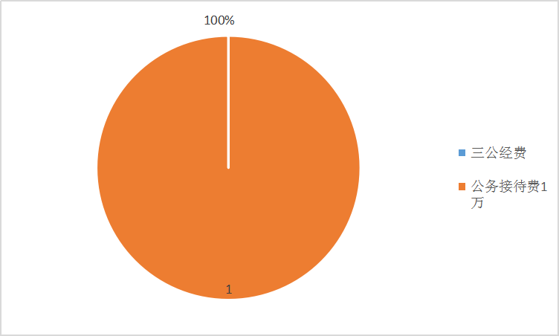
1. 因公出国（境）经费支出：本单位2019年未产生因公出国（境）经费。
2．公务用车购置及运行维护费支出：本单位未配置公务车。
3. 公务接待费支出：1万元，完成预算100%。
主要用于执行公务、开展业务活动开支的交通费、住宿费、用餐费等。国内公务接待11批次，138人次（不包括陪同人员），共计支出1万元，具体内容包括：国内公务接待支出11批次，1万元。其中：其他国内公务接待支出1万元，主要用于各级各部门到本单位进行的考察调研、学习交流、检查指导等公务活动。本单位2019年未发生外事接待支出。

八、政府性基金预算支出决算情况说明
2019年政府性基金预算拨款支出0万元。

九、预算绩效情况说明
- 预算绩效管理工作开展情况
根据预算绩效管理要求，本单位在年初预算编制阶段，组织对2019年度一般公共预算财政拨款项目开展了预算事前绩效评估，对1个项目编制了绩效目标，预算执行过程中，选取1个项目开展绩效监控，年终执行完毕后，对1个项目开展了绩效目标完成情况梳理填报。
1.我单位按要求对2019年部门整体支出开展绩效自评，从评价情况来看，项目立项符合部门职责和相关管理规定，绩效目标合理，评价指标体系较完善，评价标准较科学，项目业务管理制度较完善，业务监控有效性较好，各项业务工作有序开展；财务管理制度规范，建立了相应的财务监控措施和手段，有效防控各类财务风险；任务完成质量较高，完成情况较好。通过项目实施，对相关业务开展起到了较好的支撑和推动作用，社会效益较显著。
2.项目绩效目标完成情况。我单位在2019年度部门决算中反映网格化保障运行经费共1个项目绩效目标实际完成情况。
（1） “网格化保障运行经费”项目绩效目标完成情况综述。项目全年预算数700万元，执行数为927.65万元，完成预算的132.52%。通过项目实施，保障网格化管理工作顺利开展。存在的主要问题是预算不够精准科学，加之刚性执行预算的力度不够，导致预算完成率超额。下一步编制预算时将充分论证其科学性合理性，加大预算执行力度。
（2）“网格化保障运行经费”项目绩效目标完成情况综述。项目全年预算数700万元，执行数为927.65万元，完成预算的132.5%。通过项目实施，将在一定程度提高网格人员工作积极性，提升服务质量和服务水平，保障了网格化保障运行工作的良性运转。暂未发现该项目存在的问题。
项目支出绩效目标完成情况表
（2019年度）

项目名称 |  |  | 网格化管理中心运行运转经费
预算单位 |  |  | 资阳市雁江区网格化服务管理监管中心
预算执行情况（万元） | 预算数： |  | 700万元 | 执行数： | 927.65万元
 | 其中－财政拨款： |  | 700万元 | 其中－财政拨款： | 927.65万元
 | 其他资金： |  | 0 | 其他资金： | 0
年度目标完成情况 | 预期目标 |  |  | 实际完成目标
 | 网格化管理中心运行运转工作顺利开展 |  |  | 保网格化管理中心运行运转工作顺利开展
绩效指标完成情况 | 一级指标 | 二级指标 | 三级指标 | 预期指标值（包含数字及文字描述） | 实际完成指标值（包含数字及文字描述）
 | 项目完成目标 | 数量指标 | 开展网格化宣传活动 | 4次 | 提升网格中心功能能力，营造优质高效政务服务环境。
 | 项目效果指标 | 社会效益 | 网格工作知晓率 | 90% | 促进网格中心公开化、行政服务化、管理透明化，增强政府部门公信力。
 | 项目效果指标 | 满意度指标 | 提高服务质量和服务水平，增强便民性，群众满意度99.9%。 | 提高服务质量和服务水平，增强便民性，群众满意度99.9%。 | 提高服务质量和服务水平，增强便民性，群众满意度99.9%。
（二）部门开展绩效评价结果。
我单位按要求对2019年部门整体支出绩效评价情况开展自评，《资阳市雁江区网格化服务管理监管中心2019年部门整体支出绩效评价报告》见附件。
我单位自行组织对相关专项工作经费项目开展了绩效评价，《资阳市雁江区网格化服务管理监管中心相关专项工作经费项目2019年绩效评价报告》见附件。

十、其他重要事项的情况说明

（一）机关运行经费支出情况
2019年，本单位机关运行经费支出3.39万元，比2018年下降6.89万元，下降67%。主要原因是人员减少，且厉行节约，压减经费开展。

（二）政府采购支出情况
2019年，本单位无政府采购支出。

（三）国有资产占有使用情况
截至2019年12月31日，本单位无单价50万元以上的通用设备和单价100万元以上的专用设备。

第三部分：名词解释

1.财政拨款收入：指本级财政当年拨付的资金。
2.年初结转和结余：指以前年度尚未完成、结转到本年按有关规定继续使用的资金。
3. 年末结转和结余：指单位按有关规定结转到下年或以后年度继续使用的资金。
4.一般公共服务支出（类）政府办公厅（室）及相关
机构事务（款）行政运行（项）：指行政单位用于保障机构正常运行、开展日常工作的基本支出。
5.一般公共服务支出（类）政府办公厅（室）及相关
机构事务（款）信访事务（项） ：指行政单位用于处理各类信访事务等支出。
6. 一般公共服务（类）政府办公厅（室）及相关机构事务（款）事业运行（项）：指事业单位用于保障机构正常运行、开展日常工作的基本支出。
7.社会保障和就业（类）行政事业单位离退休（款）
机关事业单位基本养老保险缴费支出（项）：指部门实施养老保险制度由单位缴纳的养老保险费的支出。
8.社会保障和就业支出（类）行政事业单位离退休（款）
归口管理的行政单位离退休（项）：指部门支出的退休人员生活补助。
9. 社会保障和就业支出（类）行政事业单位离退休（款）机关事业单位职业年金缴费支出（项）：指部门按规定缴纳的职业年金缴费支出。
10. 医疗卫生与计划生育支出（类）行政事业单位医疗（款）行政单位医疗（项）：指部门按规定缴纳的基本医疗保险缴费支出。
11. 住房保障支出（类）住房改革支出（款）住房公积金（项）：指部门按人力资源和社会保障部、财政部规定的基本工资和津贴补贴以及规定比例为职工缴纳的住房公积金支出。
12.基本支出：指为保证机构正常运转，完成日常工作
任务而发生的人员支出和公用支出。
13.项目支出：指在基本支出之外为完成特定行政任务和事业发展目标所发生的支出。
14.“三公”经费：纳入本部门预决算管理的“三公”经
费，是指部门用财政拨款安排的因公出国（境）费、公务用车购置及运行费和公务接待费。其中，因公出国（境）费反映单位公务出国（境）的国际旅费、国外城市间交通费、住宿费、伙食费、培训费、公杂费等支出；公务用车购置及运行费反映单位公务用车车辆购置支出（含车辆购置税）及租用费、燃料费、维修费、过路过桥费、保险费等支出；公务接待费反映单位按规定开支的各类公务接待（含外宾接待）支出。
15.机关运行经费：为保障行政单位（包含参照公务员
法管理的事业单位）运行用于购买货物和服务的各项资金。包括办公及印刷费、邮电费、差旅费、会议费一般设备购置费等费用开支。

第四部分 附件

附件1

资阳市雁江区网格化服务管理中心
2019年区级部门整体支出绩效
自 评 报 告
根据《资阳市雁江区财政局关于印发〈雁江区财政支出绩效评价管理办法〉的通知》（资雁财发〔2020〕146号）规定，及《资阳市雁江区财政局关于开展2019年度支出绩效自评工作的通知》（资雁财发〔2020〕148号）要求，现将我办开展2019年度支出绩效自评工作报告如下。
一、部门（单位）概况
（一）机构组成。资阳市雁江区网格化服务管理中心（以下简称区网格中心）是属政法委托管的独立核算的公益性事业单位。
（二）主要职能。
1.贯彻执行区委、区政府关于网格化服务管理工作的决策部署，落实中央、省、市关于网格化服务管理的各项工作。
2.统筹协调全区网格化服务管理工作。
3.跟踪督办、考核问效分流指派给乡镇、街道办事处、行政管理部门、公共服务单位的办理事项。
4.培训、指导、考核问效全区网格服务员。
5.建立健全信息收集、分流指派、限时办结等工作制度，并认真组织实施，重大事项及时上报区委、区政府有关领导。
6.组织开展网格化服务管理工作调查研究，牵头解决突出问题，总结推广经验，探索创新举措。
7.负责网格化服务管理信息系统升级建设。
8.承办网格化服务管理体系建设工作领导小组及办公室交办的其他事项。
（三）人员概况：区网格中心是资阳市雁江区政法委托管的独立预算的二级公益性事业单位。2019年末，单位事业编制7个，实际在岗3人。
二、部门财政资金收支情况
（一）部门财政资金收入情况
2019年我单位财政预算为986.13万元，收入决算总额为976.11万元，2019年初结余1.66万元，2019年年末结余11.68万元，其中：当年财政拨款收入986.13万元。
（二）部门财政资金支出情况
2019年我单位支出决算976.11万元，其中基本支出48.46万元，项目支出927.65万元。
三、评价工作开展情况
（一）自评工作组织领导
成立区网格中心绩效自评领导小组，结合评价内容，制定区网格中心项目绩效自评工作方案，做到有计划，有安排，扎实开展自评工作。
组 长：谭 承 区网格中心副主任
副组长：张晓英 区网格中心办公室主任
成 员：冯 萍 区网格中心业务股股长
（二）自评方式、方法、重点等
自评工作小组收集查阅与评价内容有关的政策及相关资料，听取相关人员情况介绍，充分了解评价项目的有关情况，并根据项目预期绩效目标设定情况，审查有关对应的业务资料；根据项目预算安排情况，审查有关的财务收支资料；综合业务资料、财务资料、项目具体实施情况，对项目的完成程度、执行效益或完成质量做出评判。在现场评价的基础上，对照评价指标体系与标准，通过分析相关资料，对项目绩效情况进行综合性评价。
四、评价结论
我中心绩效自评结果情况：综合评分93.5分，依据资雁财发〔2020〕146号文件规定确定绩效等级为良。
1、目标设定明确。
2、预算配置合理。
3、预算执行情况为优。
4、预算管理严格。
5、资产管理规范。
6、职责履行到位。
五、绩效分析
（一）指标分析
2019年预算指标为986.13万元，执行预算为976.11万元，当年结余11.67万元，结转结余率1.18%。其中基本支出预算指标为56.59万元，执行预算为48.46万元；项目支出指标为931.20万元，执行预算为927.65万元，当年结余3.55万元，结转结余率0.38%。
通过对2019年预算绩效管理工作的每一项考核自评，我单位得分为93.5分。主要扣分是体现在结转结余率和结转结余变动率上，主要原因是财政预算经费缩减，项目资金未到位。
（二）综合绩效分析
预算配置控制较好，执行比较到位，制度执行总体较为有效，但仍需进一步强化，内部控制制度，财务管理制度，会计核算制度有效执行，预算信息公开，职责履行到位。
六、问题分析
1、财务管理有待思路清晰，制度执行更加规范有力。
2、预算编制工作有待细化。
3、需加强学习和培训财务管理知识。
4、财务人员票据审核不严。
七、建议
一是理清财务管理思路，制定细化财务管理办法；二是加强预算编制工作，细化条款；三是加强财务人员财务知识学习和培训，提高业务能力；四是严格票据审核，控制经费支出。
附件1
2019年度区本级部门整体支出绩效自评计分表
部门（单位）名称：区网格中心 预算单位编码：485001 自评等级：
一级指标 | 二级指标 | 三级指标 | 指标解释 | 指标说明（评价计分标准） | 自评  分数 | 自评  依据及说明
投入（20分） | 目标设定（5分） | 绩效目标合理性（2分） | 部门（单位）所设立的整体绩效目标依据是否充分，是否符合客观实际，用以反映和考核部门（单位）整体绩效目标与部门履职、年度工作任务的相符性情况。 | ①是否符合国家法律法规、国民经济和社会发展总体规划；（1分）  ②是否符合部门“三定”方案确定的职责；（0.5分）  ③是否符合部门制定的中长期实施规划。（0.5分） | 2
 |  | 绩效指标明确性（3分） | 部门（单位）依据整体绩效目标所设定的绩效指标是否清晰、细化、可衡量，用以反映和考核部门（单位）整体绩效目标的明细化情况。 | ①是否将部门整体的绩效目标细化分解为具体的工作任务；（1分）  ②是否通过清晰、可衡量的指标值予以体现；（0.5分） ③是否与部门年度的任务数或计划数相对应；（0.5分）  ④是否与本年度部门预算资金相匹配。（1分） | 3
 | 预算配置（15分） | 在职人员控制率（5分） | 部门（单位）本年度实际在职人员数与编制数的比率，用以反映和考核部门（单位）对人员成本的控制程度。 | 在职人员控制率=（在职人员数/编制数）×100%。（小于或等于1计5分，否则按比例计分）  在职人员数：部门（单位）实际在职人数，以财政部确定的部门决算编制口径为准。  编制数：机构编制部门核定批复的部门（单位）的人员编制数。 | 5
 |  | “三公经费”变动率（5分） | 部门（单位）本年度“三公经费”预算数与上年度“三公经费”预算数的变动比率，用以反映和考核部门（单位）对控制重点行政成本的努力程度。 | “三公经费”变动率=[（本年度“三公经费”总额－上年度“三公经费”总额）/上年度“三公经费”总额]×100%。（下降的计5分，增加的按比例扣减）  “三公经费”：年度预算安排的因公出国（境）费、公务车辆购置及运行费和公务招待费。 | 5
 |  | 重点支出安排率（5分） | 部门（单位）本年度预算安排的重点项目支出与部门项目总支出的比率，用以反映和考核部门（单位）对履行主要职责或完成重点任务的保障程度。 | 重点支出安排率=（重点项目支出/项目总支出）×100%。（实际得分=支出安排率*5分）  重点项目支出：部门（单位）年度预算安排的，与本部门履职和发展密切相关、具有明显社会和经济影响、党委政府关心或社会比较关注的项目支出总额。  项目总支出：部门（单位）年度预算安排的项目支出总额。 | 5
过程（30分） | 预算执行（20分） | 预算完成率（4分） | 部门（单位）本年度预算完成数与预算数的比率，用以反映和考核部门（单位）预算完成程度。 | 预算完成率=（预算完成数/预算数）×100%。（完成年初预算计4分，未完成年初按比例扣减）  预算完成数：部门（单位）本年度实际完成的预算数。  预算数：财政部门批复的本年度部门（单位）预算数。 | 4
 |  | 预算调整率（2分） | 部门（单位）本年度预算调整数与预算数的比率，用以反映和考核部门（单位）预算的调整程度。 | 预算调整率=（预算调整数/预算数）×100%。（未调整的计2分，调整了的除特殊原因外按比例扣减）  预算调整数：部门（单位）在本年度内涉及预算的追加、追减或结构调整的资金总和（因落实国家政策、发生不可抗力、上级部门或本级党委政府临时交办而产生的调整除外）。 | 2
 |  | 支付进度率（2分） | 部门（单位）实际支付进度与既定支付进度的比率，用以反映和考核部门（单位）预算执行的及时性和均衡性程度。 | 支付进度率=（实际支付进度/既定支付进度）×100%。完成年终进度的计1分，按季度完成预算进度的计1分。  实际支付进度：部门（单位）在某一时点的支出预算执行总数与年度支出预算数的比率。  既定支付进度：由部门（单位）在申报部门整体绩效目标时，参照序时支付进度、前三年支付进度、同级部门平均支付进度水平等确定的，在某一时点应达到的支付进度（比率）。 | 1
 |  | 结转结余率（2分） | 部门（单位）本年度结转结余总额与支出预算数的比率，用以反映和考核部门（单位）对本年度结转结余资金的实际控制程度。 | 结转结余率=结转结余总额/支出预算数×100%。低于5%的计1分，每超过5个百分点扣1分，扣完为止。  结转结余总额：部门（单位）本年度的结转资金与结余资金之和（以决算数为准）。 | 1
 |  | 结转结余变动率（2分） | 部门（单位）本年度结转结余资金总额与上年度结转结余资金总额的变动比率，用以反映和考核部门（单位）对控制结转结余资金的努力程度。 | 结转结余变动率=[（本年度累计结转结余资金总额－上年度累计结转结余资金总额）/上年度累计结转结余资金总额]×100%。（低于15%的计2分，每超过5个百分点扣1分，扣完为止） | 1
 |  | 公用经费控制率（2分） | 部门（单位）本年度实际支出的公用经费总额与预算安排的公用经费总额的比率，用以反映和考核部门（单位）对机构运转成本的实际控制程度。 | 公用经费控制率=（实际支出公用经费总额/预算安排公用经费总额）×100%。（为100%的计2分，每超过1个百分点扣0.1分，扣完为止） | 2
 |  | “三公经费”控制率（2分） | 部门（单位）本年度“三公经费”实际支出数与预算安排数的比率，用以反映和考核部门（单位）对“三公经费”的实际控制程度。 | “三公经费”控制率=（“三公经费”实际支出数/“三公经费”预算安排数）×100%。（为100%的计2分，每超过1个百分点扣0.5分，扣完为止） | 2
 |  | 政府采购执行率（4分） | 部门（单位）本年度实际政府采购金额与年初政府采购预算的比率，用以反映和考核部门（单位）政府采购预算执行情况。 | 政府采购执行率=（实际政府采购金额/政府采购预算数）×100%。（为100%的计2分，每低于1个百分点扣0.5分，扣完为止）  政府采购预算：采购机关根据事业发展计划和行政任务编制的、并经过规定程序批准的年度政府采购计划。 | 4
 | 预算管理（5分） | 管理制度健全性（2分） | 部门（单位）为加强预算管理、规范财务行为而制定的管理制度是否健全完整，用以反映和考核部门（单位）预算管理制度对完成主要职责或促进事业发展的保障情况。 | ①是否已制定或具有预算资金管理办法、内部财务管理制度、会计核算制度等管理制度；（1分）  ②相关管理制度是否合法、合规、完整；（0.5分）  ③相关管理制度是否得到有效执行。（0.5分） | 1
 |  | 资金使用合规性（1分） | 部门（单位）使用预算资金是否符合相关的预算财务管理制度的规定，用以反映和考核部门（单位）预算资金的规范运行情况。 | ①是否符合国家财经法规和财务管理制度规定以及有关专项资金管理办法的规定；（0.2分）  ②资金的拨付是否有完整的审批程序和手续；（0.2分）  ③项目的重大开支是否经过评估论证；（0.2分）  ④是否符合部门预算批复的用途；（0.2分）  ⑤是否存在截留、挤占、挪用、虚列支出等情况。（0.2分） | 1
 |  | 预决算信息公开性（1分） | 部门（单位）是否按照政府信息公开有关规定公开相关预决算信息，用以反映和考核部门（单位）预决算管理的公开透明情况。 | ①是否按规定内容公开预决算信息；（0.5分）  ②是否按规定时限公开预决算信息。（0.5分）  预决算信息是指与部门预算、执行、决算、监督、绩效等管理相关的信息。 | 1
 |  | 基础信息完善性（1分） | 部门（单位）基础信息是否完善，用以反映和考核基础信息对预算管理工作的支撑情况。 | ①基础数据信息和会计信息资料是否真实；（0.4分）  ②基础数据信息和会计信息资料是否完整；（0.3分）  ③基础数据信息和会计信息资料是否准确。（0.3分） | 1
 | 资产管理（5分） | 管理制度健全性（2分） | 部门（单位）为加强资产管理、规范资产管理行为而制定的管理制度是否健全完整，用以反映和考核部门（单位）资产管理制度对完成主要职责或促进社会发展的保障情况。 | ①是否已制定或具有资产管理制度；（1分）  ②相关资金管理制度是否合法、合规、完整；（0.5分）  ③相关资产管理制度是否得到有效执行。（0.5分） | 1.5
 |  | 资产管理安全性（2分） | 部门（单位）的资产是否保存完整、使用合规、配置合理、处置规范、收入及时足额上缴，用以反映和考核部门（单位）资产安全运行情况。 | ①资产保存是否完整；（0.4分）  ②资产配置是否合理；（0.4分）  ③资产处置是否规范；（0.4分）  ④资产账务管理是否合规，是否账实相符；（0.4分）  ⑤资产是否有偿使用及处置收入及时足额上缴。（0.4分） | 2
 |  | 固定资产利用率（1分） | 部门（单位）实际在用固定资产总额与所有固定资产总额的比率，用以反映和考核部门（单位）固定资产使用效率程度。 | 固定资产利用率=（实际在用固定资产总额/所有固定资产总额）×100%。（利用率为100%的计1分，每降1个百分点扣0.1分，扣完为止） | 1
产 出（30分） | 职责履行（30分） | 实际完成率（8分） | 部门（单位）履行职责而实际完成工作数与计划工作数的比率，用以反映和考核部门（单位）履职工作任务目标的实现程度。 | 实际完成率=（实际完成工作数/计划工作数）×100%。（实际得分=实际工作完成率*8分）  实际完成工作数：一定时期（年度或规划期）内部门（单位）实际完成工作任务的数量。  计划工作数：部门（单位）整体绩效目标确定的一定时期（年度或规划期）内预计完成工作任务的数量。 | 7
 |  | 完成及时率（4分） | 部门（单位）在规定时限内及时完成的实际工作数与计划工作数的比率，用以反映和考核部门履职时效目标的实现程度。 | 完成及时率=（及时完成实际工作数/计划工作数）×100%。（1--4季度各得1分）  及时完成实际工作数：部门（单位）按照整体绩效目标确定的时限实际完成的工作任务数量。 | 4
 |  | 质量达标率（8分） | 达到质量标准（绩效标准值）的实际工作数与计划工作数的比率，用以反映和考核部门履职质量目标的实现程度。 | 质量达标率=（质量达标实际工作数/计划工作数）×100%。（实际得分=达标率*8分）  质量达标实际工作数：一定时期（年度或规划期）内部门（单位）实际完成工作数中达到部门绩效目标要求（绩效标准值）的工作任务数量。 | 8
 |  | 重点工作办结率（10分） | 部门（单位）年度重点工作实际完成数与交办或下达数的比率，用以反映部门（单位）对重点工作的办理落实程度。 | 重点工作办结率=（重点工作实际完成数/交办或下达数）×100%。（实际得分=办结率*10分）  重点工作是指党委、政府、人大、相关部门交办或下达的工作任务。 | 10
效 果（20分） | 履职效益（20分） | 经济效益（5分） | 部门（单位）履行职责对经济发展所带来的直接或间接影响。 | 此三项指标为部门整体支出绩效评价指标的共性要素，各单位按照部门整体支出绩效目标实现程度为依据。（按经济效益实现程度*5、社会效益实现程度*5、生态效益实现程度*5计算实际得分） | 5
 |  | 社会效益（5分） | 部门（单位）履行职责对社会发展所带来的直接或间接影响。 |  | 5
 |  | 生态效益（5分） | 部门（单位）履行职责对生态环境所带来的直接或间接影响。 |  | 5
 |  | 社会公众或服务对象满意度（5分） | 社会公众或部门（单位）的服务对象对部门履职效果的满意程度。 | 社会公众或服务对象是指部门（单位）履行职责而影响到的部门、群体或个人。一般采取社会调查的方式。（按收到的服务对象的满意率计算得分） | 4
合 计 |  |  |  |  | 93.5

附件2
2019年度区本级部门整体支出绩效目标完成情况表
部门（单位）名称 | 雁江区网格化服务管理监管中心 |  |  |  |  | 预算单位编码 | 485001
预算执行情况 | 项目 | 预算额（百元） | 执行额（百元） |  | 当年结转结余额（百元） | 结转结余率% | 结转结余变动率%
 | 合计 | 98613 | 97611 |  | 1167 | 1.18%
 | 基本支出 | 5659 | 4846 |  | 813 | 14.37%
 | 政策和项目支出 | 93120 | 92765 |  | 355 | 0.38%
预算  结构 | 项目 | 合计 | 一般公共预算安排 |  | 政府性基金预算安排 | 国有资本经营预算安排 | 社保基金预算安排
 | 预算额（百元） | 98613 | 98613
 | 执行额（百元） | 97611 | 97611
 | 当年结转结余额（百元） | 1167 | 1167
 | 结转结余率% | 1.18 | 1.18
 | 结转结余变动率%
年度总体目标 | 预算总体目标 |  | 预算总体目标执行结果 |  |  | 预算总体目标与预算总体目标  执行结果偏差情况及原因分析
 | 目标1：网格化运行运转工作经费 |  | 年初计划对网格化工作宣传。网格化服务工作宣传。 |  |  | 财政预算缩减10%
 | 目标2:……….
 | 目标3:……….
年度绩效指标 | 一级指标 | 二级指标 | 三级指标 | 预算指标值（包含数字及文字描述） |  | 预算指标值执行结果（包含数字及文字描述） | 预算指标值与预算指标值执行结果偏差情况及原因分析
 | 完成  指标 | 数量  指标 | 指标1: | 计划采购网格员终端机、工作服、工作证 |  |  | 财政预算缩减10%
 |  |  | 指标2:
 |  |  | …….
 |  | 质量  指标 | 指标1:
 |  |  | 指标2:
 |  |  | …….
 |  | 时效  指标 | 指标1:
 |  |  | 指标2:
 |  |  | …….
 |  | 成本  指标 | 指标1:
 |  |  | 指标2:
 |  |  | …….
 | 效益  指标 | 经济效益指标 | 指标1: | 满意 |  | 满意
 |  |  | 指标2:
 |  |  | …….
 |  | 社会效益指标 | 指标1: | 满意 |  | 满意
 |  |  | 指标2:
 |  |  | …….
 |  | 生态效益指标 | 指标1: | 满意 |  | 满意
 |  |  | 指标2:
 |  |  | …….
 |  | 可持续影响指标 | 指标1:
 |  |  | 指标2:
 | 满意度  指标 | 满意度指标 | 指标1: | 比较满意 |  | 比较满意
 |  |  | 指标2:
 |  |  | …….

第五部分 附表

一、收入支出决算总表

二、收入决算表

三、支出决算表

四、财政拨款收入支出决算总表

五、一般公共预算财政拨款支出决算表

六、一般公共预算财政拨款基本支出决算表

七、一般公共预算财政拨款“三公”经费支出决算表

八、政府性基金预算财政拨款收入支出决算表

